GUÍA DIGITAL N°1
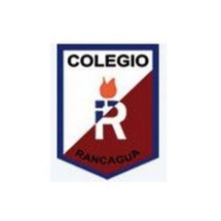
ASIGNATURA: ARTES VISUALES
CURSO: 3°A
DOCENTE: ENRIQUE CERÓN
OBJETIVO DE APRENDIZAJE: OA3: Crear trabajos de arte a partir de experiencias, intereses y temas del entorno natural y artístico
ACTIVIDADES:
¡HOLA!, ¿CÓMO ESTÁS? ¿DESCANSANDO Y EN FAMILIA SEGURAMENTE? ¡QUÉ BIEN!
BUENO HAY QUE DESCANSAR Y TAMBIÉN HACER ALGUNAS ACTIVIDADES QUE MANTENGAN LAS RUTINAS ESCOLARES.
TE PROPONGO QUE DIBUJES EN UNA HOJA DE BLOC O HOJA DE OFICIO O EN EL CUADERNO
- UNA CARICATURA DEL CINE O LA TV A TU GUSTO. PUEDE SER TAMBIÉN UNA CREACIÓN LIBRE.
- RELLENA CON TROCITOS CON DE PAPEL LUSTRE O CATALINA DE COLORES TU CREACIÓN.
- UNA VEZ FINALIZADA TU OBRA LE ESCRIBES TU NOMBRE AL REVERSO DE LA HOJA, LE TOMAS UNA FOTO A TU OBRA Y LA GUARDAS Y ENVÍAS LA FOTO AL CORREO O WHATSAPP DE TU PROFESOR JEFE.
- ES IMPORTANTE QUE TUS TRABAJES LOS GUARDES.
QUÉ ESTÉS BIEN. CUÍDATE.
